Herlig kveld med Vømmøl:

Nå er Rotmo virkelig på gang
Det er minst 20 år siden vi opplevde en så ung Hans Rotmo på scenen.
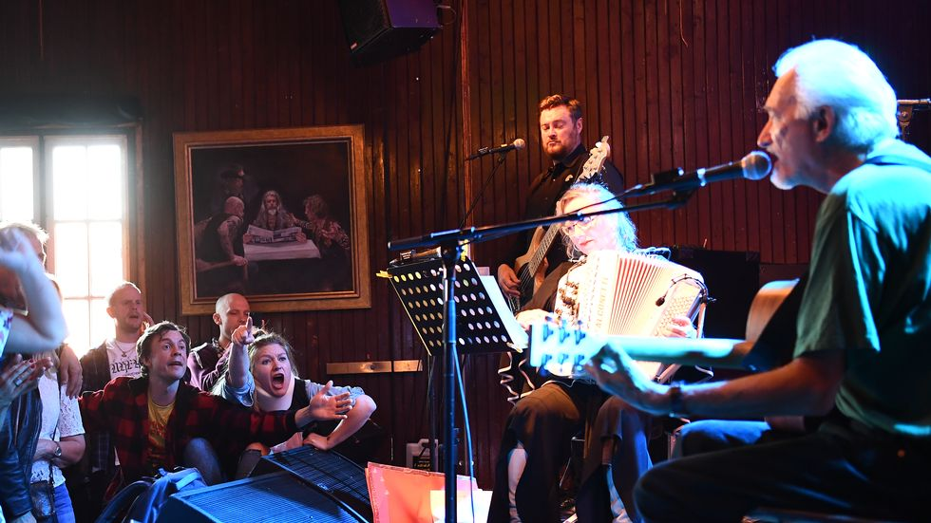
GOD PUBLIKUMSKONTAKT: Både Hans Rotmo og bandet (her med Berit Lillevolden) ga alt under konserten fredag kveld, og publikum ga tilbake. FOTO: RICHARD SAGEN
5
Vømmølbasen & Porcelen Band
Kafé Skuret
- OLE JACOBHOEL
- 951 98 722
Publisert: 13.07.2019 12:00Sist oppdatert: 13.07.2019 12:00

PLUSS KULTUR

Rustikke Skuret på Brattørkaia var en perfekt arena for Trondheims første møte med Vømmøluniverset på aldri så lenge. Lokalet var tettpakket av et stående publikum (med overraskende lav gjennomsnittsalder) før Hans Rotmo (Vømmølbasen) og hans Porcelen Band inntok scenen tre minutter før annonsert tid fredag kveld.
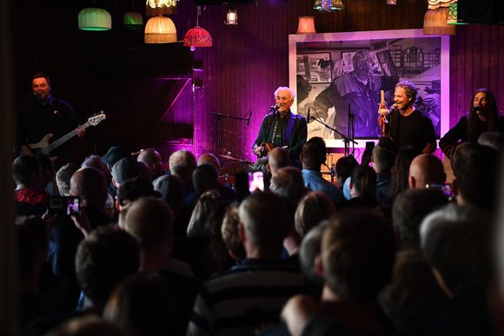
FULLPAKKET LOKALE Hans Rotmo er på sommerturné med Vømmøl-låter, og kan ikke klage på responsen fra publikum. FOTO: RICHARD SAGEN
Bandet består av Berit Lillevold (trekkspill), Tony Waade (trommer og lurk), Arild Moe (gitar), Lars Erik Fisknes (bass). De sørger for den kanskje fineste og mest dynamiske musikalske innpakningen jeg har opplevd til Rotmos Vømmøl-repertoar, fra enkel visepop via gammeldans til tung gitarbasert rock. Arrangementet Bånnsull var et konsentrert eksempel på dette, den begynt som den vuggesangen den er og endte i dvelende tung rock.
Rotmo har i utgivelser det siste tiåret vært smått i nærheten av musikalsk harryland, men det er null harryfaktor å spore denne kvelden. Energisk og god formidling av en perlerekke låter. Kan det bli bedre?
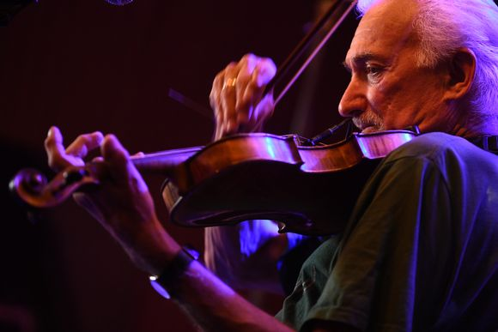
BEDRE PÅ KAPPSAG Rotmo skryter ikke av egne evner som felespiller. FOTO: RICHARD SAGEN
Rotmo selv spiller mest mandolin, men han entret scenen med fiolin. Etter avsynging av Vømmeølstevet, gikk det rett over i Peder og Hammefossens brus. Rotmo koketterer med at han er bedre på kappsag enn på fiolin, men han skal i løpet av konserten vise at han har holdt felespillingen vedlike.
Han viste at han har energi og kraft som en unggutt, der han peiste på med publikumsfavoritt etter publikumsfavoritt. Slalåmheisen og Spættet, Gammelpotet og Fjøsvise. Rotmo kjørte et vilt tempo, av og til gikk det for fort også for ham selv. Det var en tekststrofe eller to han ikke rakk synge, eller han var for langt unna mikrofonen, men det var null problem. Publikum gjorde jobben. Samtlige i salen kunne hvert ord på hver sang eller sketsj, og ga høylydt uttrykk for det. Hadde bare Rotmo klart å synkronisere seg med publikummeren som sang rett inn mitt venstre øre, ville alt vært perfekt.
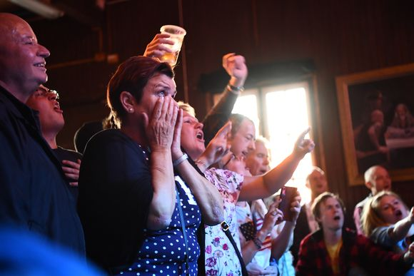
HENGIVENT PUBLIKUM: Og ikke alle var født da Vømmøl Spellmannslag herjet på 70-tallet. FOTO: RICHARD SAGEN
Så roet det seg litt ned, med Tango kapital, Ann-Magritt og Vinterbruden, før Rotmo annonserte at nå var oppvarmingen over, nå kunne den virkelige konserten begynne.
- Han må itj komm med nån nye låter nei, stønnet nabomannen, som sukket lettet da han kjente igjen introen til Vømmøldalens nye vår. Men låtene fra det nye albumet "Vømmølbuen" kom etter hvert, syv i alt, innimellom de gamle klassikerne.
Les vår anmeldelse av Vømmølbuen her
Intensiteten fra innledningen kunne ikke vare. Det ble litt mindre tett i lokalet, folk trengte å lufte seg litt.
Rotmo tok vel mange av de elleville humorlåtene fra albumet, men det gjorde konserten godt med såpass stort innslag av nye låter. Det ble mer en ordentlig konsert enn en ren allsangkveld ved Fosenkaia. Den nye Gammel-Jo er på konsert mer en sketsj enn en låt, mens Vømmølhymnen var blant de mer melankolske høydepunktene.

Skjønt, den kunne ikke konkurrere med Elgesæter bru, en av Rotmos mest personlige tekster, og dessuten en av tidenes fineste norske poplåter. Han og bandet gjorde en flott versjon fredag kveld. Det var en gledelig overraskelse, ettersom det ikke er en Vømmøl-låt. Rotmo og bandet gjorde også en annen publikumsfavoritt fra soloalbumet "Løkka i livet" fra 1982, nemlig Tilgi meg og slipp meg inn, låten som er mer Terje Tysland enn Tysland selv.

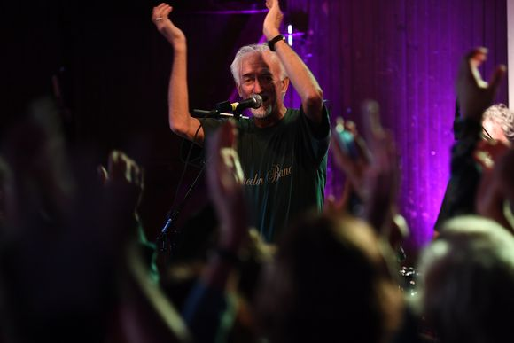
ROTMO I SITT ESS: Vømmølbasen hadde full kontroll over publikum på Skuret fredag kveld. FOTO: RICHARD SAGEN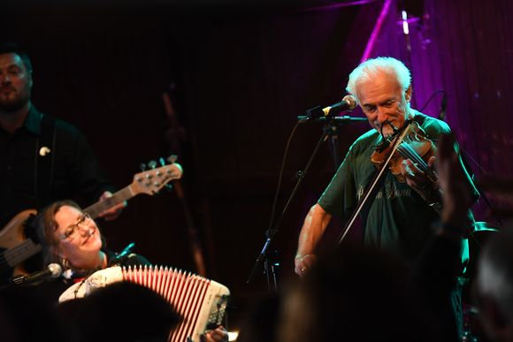
GNISTRENDE SAMSPILL: "Spell åt mæ" endte i en solid duell mellom Rotmos fele og Lillevoldens trekkspill. FOTO: RICHARD SAGEN

Spæll åt mæ var et annet forventet høydepunkt, mens Gravøl ikke uventet fikk Skuret til å riste av allsang.

Vi hadde det altså moro både Hans Rotmo, bandet og vi i publikum fredag kveld. Det fineste med konserten var likevel at den ikke bare var morsom. De melankolske, ettertenksomme, låtene er nevnt, men det var nok ikke tilfeldig at konserten sluttet med tre låter med hjertet solid plantet i arbeiderbevegelsen. Avslutningen ga noen hint til dem som måtte ha spekulert i hvor 71 år gamle Rotmo står politisk.
Rotmo etterlyste arbeiderbevegelsen i en verden der sektor etter sektor flagger ut. - Min mening om arbeiderbevegelsen er at det er for lite bevegelsen i den, sa Rotmo før han og bandet tok tak i Blå blå vind, som igjen gikk over i Vømmølfjellsgruva, en solid hyllest til fagbevegelsen.
Se bildene fra Vømmøltoget under Vømmølfestivalen her
Ekstranummeret var selvsagt D e itjnå som kjæm tå sæ sjøl. Publikum tryglet om mer, men en og en halv time intenst scenenærvær var nok for Vømmølbasen. - Det blir mer neste år, sa Rotmo på vei ut.
Og det tror vi på. Gubben er virkelig på gang nå.
Anmeldt av OLE JACOB HOEL

